# Usando a Governança dos dados

O caso de uso do Data Governance dá suporte aos processos a seguir.

Nesta página

* Processo da Governança dos dados
* Catalogando ativos
* Identificando as atividades de processamento

## Processo da Governança dos dados

O diagrama a seguir mostra as principais fases, as tarefas importantes e os usuários responsáveis por cada tarefa.

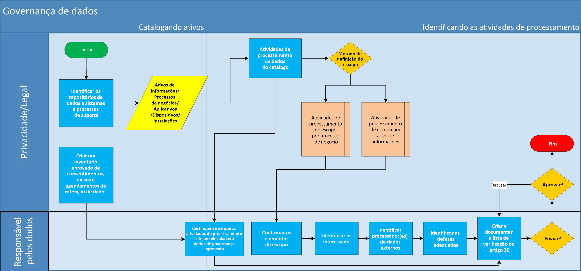

## Catalogando ativos

A primeira etapa no gerenciamento de um programa de privacidade é identificar quais dados pessoais ou confidenciais sua organização mantém e criar um inventário de agendamentos de retenção da sua organização, avisos de privacidade e declarações de consentimento para aqueles dados. Identifique cada repositório de dados e catalogue-o no aplicativo Ativos de informações. Você também deve documentar os aplicativos, as instalações e os processos de negócios que dão suporte a seus ativos de informações. Os agendamentos de retenção documentados como parte deste caso de uso são aplicáveis a vários dados e podem ser relacionados a todos os ativos de informação aos quais se aplicam. A Biblioteca de avisos e consentimentos permite documentar e rastrear as declarações de consentimento e os avisos de privacidade da organização, bem como metadados sobre essas declarações.

## Identificando as atividades de processamento

O caso de uso Governança dos dados permite catalogar todas as atividades de processamento de sua organização – como sua organização está usando ou processando os dados dos clientes – e avaliar quais dados são processados, por que, como e por quem. Exemplos de atividades de processamento incluem o recebimento de dados do cliente, o processamento de dados do cliente por um terceiro e o envio de dados do cliente a um terceiro.